缺陷报告名称： | 网页加载速度慢 |  |  | 编号： | Case_001
缺陷类型： | 性能 | 编译号： |  | 版本号： | V2.1
测试人员： | 刘佳瑞 | 日期： | 2021/6/16 | 指定处理人： | 郭老师
硬件平台： |  | 操作系统：
严重级别： | 一般
优先级： | 中
缺陷概述：
详细描述： | 
处理结果：
处理日期： |  | 处理人：
修改记录：
返测人： |  | 返测版本： |  | 返测日期：
返测记录：
生产实训平台-教师端-缺陷

缺陷报告名称： | 登录速度慢 |  |  | 编号： | Case_002
缺陷类型： | 性能 | 编译号： |  | 版本号： | V2.1
测试人员： | 刘佳瑞 | 日期： | 2021/6/16 | 指定处理人： | 郭老师
硬件平台： |  | 操作系统：
严重级别： | 一般
优先级： | 中
缺陷概述：
详细描述： | 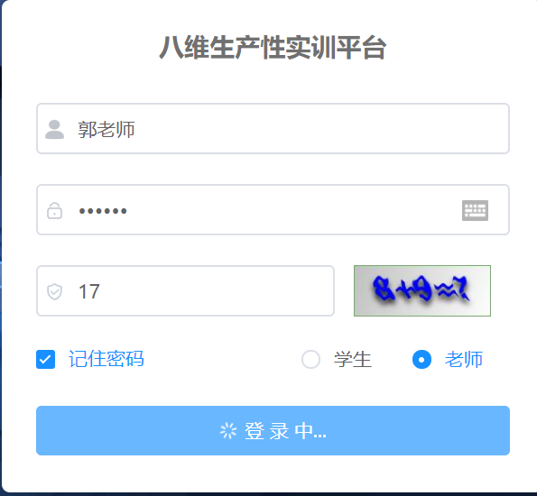
处理结果：
处理日期： |  | 处理人：
修改记录：
返测人： |  | 返测版本： |  | 返测日期：
返测记录：

缺陷报告名称： | 点击北京游戏设计异常 |  |  | 编号： | Case_003
缺陷类型： | 功能 | 编译号： |  | 版本号： | V2.1
测试人员： | 刘佳瑞 | 日期： | 2021/6/16 | 指定处理人： | 郭老师
硬件平台： |  | 操作系统：
严重级别： | 严重
优先级： | 中
缺陷概述：
详细描述： | - 点击岗位  - 点击北京游戏设计  - 
处理结果：
处理日期： |  | 处理人：
修改记录：
返测人： |  | 返测版本： |  | 返测日期：
返测记录：

缺陷报告名称： | 输入演示地址 报错误信息 |  |  | 编号： | Case_004
缺陷类型： | 功能 | 编译号： |  | 版本号： | V2.1
测试人员： | 刘佳瑞 | 日期： | 2021/6/16 | 指定处理人： | 郭老师
硬件平台： |  | 操作系统：
严重级别： | 一般
优先级： | 中
缺陷概述：
详细描述： | - 点击项目  - 点击生产实训  - 点击添加项目  - 输入地址  - 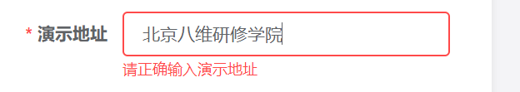
处理结果：
处理日期： |  | 处理人：
修改记录：
返测人： |  | 返测版本： |  | 返测日期：
返测记录：

缺陷报告名称： | 网页无法访问 |  |  | 编号： | Case_005
缺陷类型： | 功能 | 编译号： |  | 版本号： | V2.1
测试人员： | 刘佳瑞 | 日期： | 2021/6/16 | 指定处理人： | 郭老师
硬件平台： |  | 操作系统：
严重级别： | 致命
优先级： | 中
缺陷概述：
详细描述： | 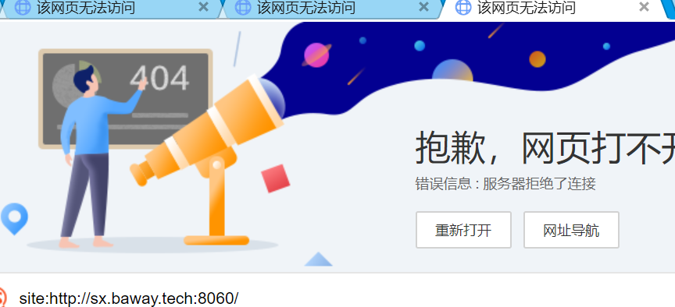
处理结果：
处理日期： |  | 处理人：
修改记录：
返测人： |  | 返测版本： |  | 返测日期：
返测记录：

缺陷报告名称： | 多账号同时登陆 |  |  | 编号： | Case_006
缺陷类型： | 功能 | 编译号： |  | 版本号： | V2.1
测试人员： | 刘佳瑞 | 日期： | 2021/6/16 | 指定处理人： | 郭老师
硬件平台： |  | 操作系统：
严重级别： | 严重
优先级： | 中
缺陷概述：
详细描述： | - 输入正确账号  - 输入正确密码  - 输入验证码  - 点击登录
处理结果：
处理日期： |  | 处理人：
修改记录：
返测人： |  | 返测版本： |  | 返测日期：
返测记录：

缺陷报告名称： | 更改昵称之后用以前的昵称依然能登录 |  |  | 编号： | Case_007
缺陷类型： | 功能 | 编译号： |  | 版本号： | V2.1
测试人员： | 刘佳瑞 | 日期： | 2021/6/16 | 指定处理人： | 郭老师
硬件平台： |  | 操作系统：
严重级别： | 一般
优先级： | 中
缺陷概述：
详细描述： | 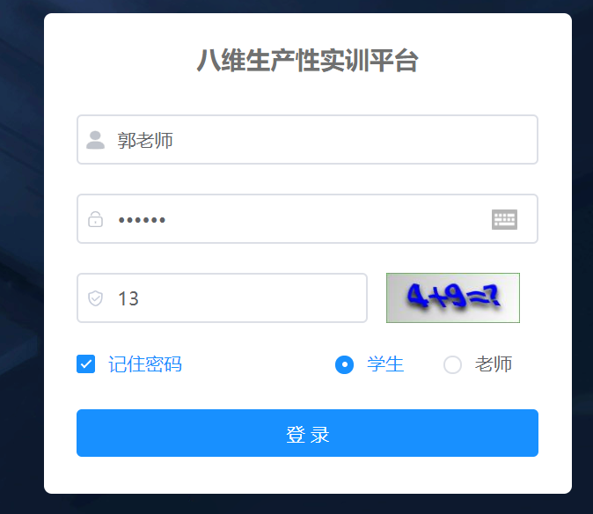  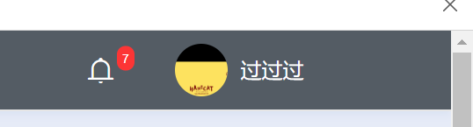
处理结果：
处理日期： |  | 处理人：
修改记录：

